Steg-för-steg-kommando i Dragon Medical One – DMO
Kommando kan skapas för att med rösten öppna sökord, program m.m. Kommando kan endast skapas om det går att öppna/starta med kortkommando eller tangentbordskommando.

Steg-för-steg-kommando för sökord i VAS
- Logga in i DMO
- Klicka på baren/flamman
- Klicka på Hantera steg-för-steg-kommando
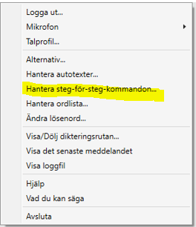
- Klicka på plustecknet
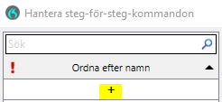
- I rutan Namn* anges Sökord + sökordsnamnet
- Rutan Beskrivning är inte tvingande, beskrivningen är frivillig
- I rutan Talad form* föreslås samma text som skrivits i rutan Namn*, ändra vid behov till hur sökordet uttalas istället (ibland skiljer sig uttalet från skriften)
- Klicka på Nytt steg
- Klicka på Tryck på kortkommando och klicka på pennan och därefter på knappen Alt + bokstav Y
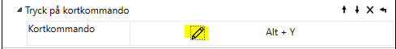
- Klicka på Nytt steg igen
- Klicka på Vänta, ange 100
- Klicka på Nytt steg igen
- Klicka på Ange text och skriv sökordskoden, koden visas när ett sökord öppnas i JO1
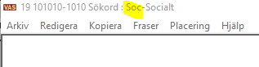
- Klicka på Nytt steg igen
- Klicka på Tryck på Kortkommando
- Klicka på pennan och tryck på Enter
- Klicka på knappen Tillämpa samtliga.

Exempel på kommando för sökordet Diagnos/KVÅ

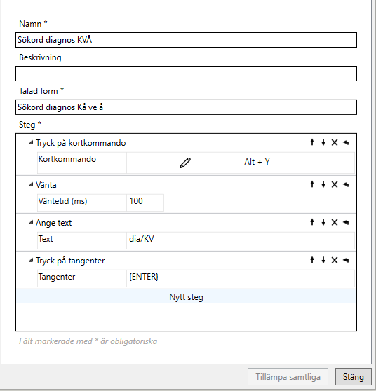

Bra information/stöd finns tillgänglig i Dragon
Klicka på baren/flamman och välj Hjälp.
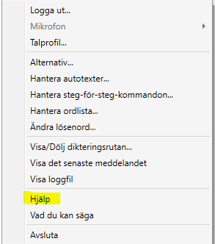
Välj därefter fliken Hjälp för Dragon och/eller Hjälp för taligenkänning.